项目总结报告
（模板）

项目团队：传统文化与美育融合发展

2025年12月30日

项目总结

项目名称 | “逐光而行 艺路思政”公益展演活动
项目内容  （500字内） | 本项目旨在深入贯彻落实立德树人根本任务，创新思政教育与传统文化融合路径，将艺术感染力与思政教育深度结合，通过红色歌曲展演的形式，讲述红色故事、展现时代风貌、传递主流价值，引导青少年坚定理想信念、厚植家国情怀，助力形成全社会共同参与思政教育的良好氛围。活动为纯公益性质，不收取任何参与费用。
项目实施时间 | 2025年12月27日
项目实施地点 | 河北省石家庄市
服务对象 |  | 受益人数
项目预期目标  （参照申报书） | 成功举办一场高质量的纯公益红色歌曲展演活动，确保活动流程顺畅、内容丰富、形式新颖。并通过活动传递红色精神与主流价值，引导青少年深化对家国情怀的认知，坚定理想信念。搭建思政教育与艺术融合的实践平台，推动形成全社会共同参与思政教育的良好氛围。
项目实际完成情况及说明 | 本次 “逐光而行 艺路思政” 公益展演活动于2025年12月27日在河北省石家庄市如期顺利举办，完全达成申报书设定的各项核心目标。活动全程严格遵循纯公益性质，参与人数超预期，现场秩序井然，得到了参与者及社会各界的广泛认可。  流程执行：活动前期完成了节目征集、筛选、编排，场地考察、签约，道具服装采购与制作，灯光音响调试等筹备工作；活动当天按既定流程有序开展，无环节遗漏或重大突发情况；活动后期及时完成了场地清理、物资整理、费用结算等收尾工作。
项目宣传工作 | 为扩大活动影响力，提升思政教育覆盖面，本次活动构建了 “前期预热 + 现场传播 + 后期扩散” 的全周期宣传体系：前期预热：通过合作学校官方公众号、本地教育类媒体、短视频平台发布活动预告，介绍活动主题、意义及参与方式。现场传播：安排专业摄像团队全程记录活动实况，实时传递活动亮点。活动结束后，整理活动精彩片段、高清图片；总结活动成效与经验，形成文字材料应。
项目成效 | 思政教育成效显著，活动以红色歌曲为载体，让青少年在艺术熏陶中感悟红色精神，加深了对家国情怀的理解与认同。本次活动吸引了学校、家长、文化界人士及社会志愿者的广泛参与，形成了全社会共同关注、支持思政教育的良好局面，获得了社会各界的一致好评。  我们也成功探索了思政教育与传统文化、艺术表演深度融合的实践路径，为后续开展同类活动提供了可复制、可推广的经验，推动了思政教育形式的创新与丰富。
项目实际支出经费总额 | 18000元
项目经验及建议 | 始终明确核心主题是关键，活动始终围绕 “艺术搭台、思政铸魂” 的核心主题开展，所有环节均紧扣红色文化与思政教育，确保了活动方向不偏离、目标不分散。
项目实施日程表
活动时间 | 2025年12月27日
活动地点 | 河北省石家庄市
参与人员 | 来自石家庄市各中小学的青少年学生代表、策划组、执行组、后勤保障组、志愿者、思政教育专家、红色文化研究者、艺术界代表等。
活动内容 | 2025 年 12 月 27 日在河北省石家庄市举办 “逐光而行 艺路思政” 公益展演活动。
活动图片 | 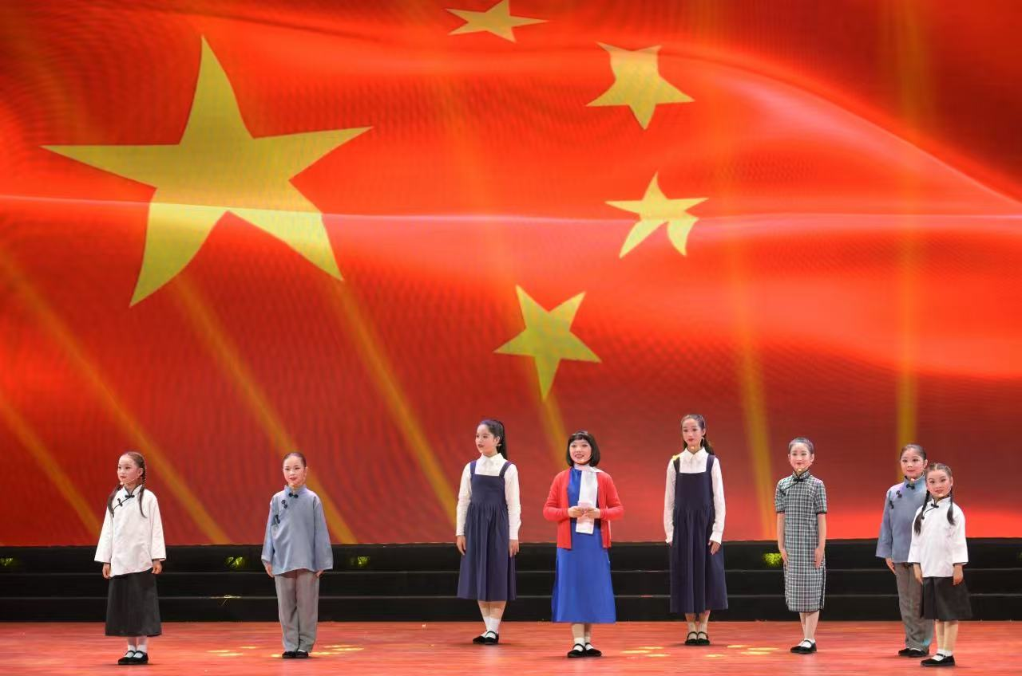  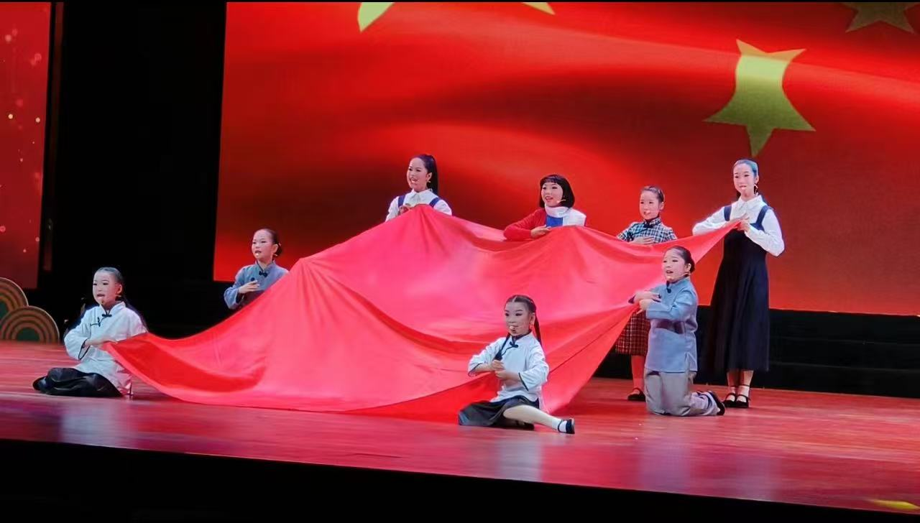

项目受益者（服务对象）名单

序号 | 姓名 | 性别 | 年龄 | 服务内容 | 服务时间 | 备注

项目宣传统计表

阶 段 | 宣传形式 | 内 容 | 对 象
前期筹备宣传
实施期间宣传
媒体宣传

媒体宣传摘要
序号 | 媒体名称 | 报道时间 | 摘要 | 备注

受助者事迹

姓 名 | 事 迹

项目经费决算报告

_____________________（公章） 年 月 日
项目 | 单项明细 | 单价（元） | 数量 | 金额（元） | 经手人 | 批准人 | 合计（元）
（并附票据凭证复印件）
项目负责人签字___________________

